***Использование современных технологий социализации ребенка в условиях общественного и семейного воспитания***

В нашем дошкольном учреждении, адаптация ребенка к социальному миру всегда была и остается одной из ведущих составляющих в формировании его личности, ведь дошкольный возраст является наиболее целесообразным для успешной позитивной социализации личности ребенка.

Проводимая нами работа направлена на то, чтобы ребенок сознательно, произвольно мог усваивать ценности, социальные роли, правила и нормы общества, представителем которого он является.

Участниками мероприятий стали коллектив детского сада, родители и дети.

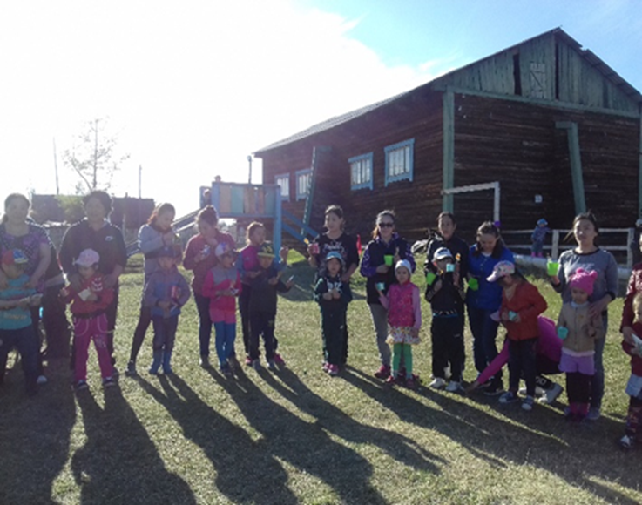

***Знакомство с мероприятиями, направленными на развитие взаимодействия с родителями***

